1. **المحاضرة الثانية: الفعل الاعلامي ونماذج العملية الاعلامية:**

* **الفعل الاعلامي:** هو عملية انتاج ونقل المادة الاعلامية من المرسل الى الجمهور المتلقي عبر احدى وسائل الاعلام ( الاتصال الجماهيري), اذ تتميز هذه العملية انها مقصودة ويتم التخطيط لها وتصميمها وتنفيذها وادارتها بصورة منظمة, وتلامي الى تحقيق هدف محدد وهو ارسال المعلومات ونقل الافكار وتتميز هذه العملية ايضا بالتنوع حيث لا تتوقف على استخدام وسيلة واحدة فقط, كما انها عبارة عن فكرة او خبرة او معلومة او حدث ملموس.

وانطلاقا من أن **الاتصال**( ذكرنا هنا مصطلح الاتصال لأنه أشمل من الإعلام بحيث هذا الأخير هو عبارة عن اتصال جماهير): هو العملية التي ينقل بمقتضاها الفرد ( القائم بالاتصال) منبهات( عادة رموز لغوية) لكي يعدل سلوك الأفراد الأخرين( المستقبلين للرسالة). في هذه الحالة ينص التعريف على أن القائم بالاتصال ينقل عمدا وبشكل هادف منبهات لإحداث تأثير معين، وعليه نجد أن العملية الاعلامية تتطلب توفر مجموعة من العناصر الاساسية( المرسل/ الوسيلة/ الرسالة/ المتلقي) والثانوية مثل رجع الصدى والتأثير, ومن وظائفها الاعلام والإخبار وتكوين المواقف والاتجاهات, التعليم والتنشئة الاجتماعية, والإعلان والدعاية, التسلية والترفيه, ونقل التراث من جيل الى جيل.

* **النموذج** هو تمثيل مبسط ونظري للعالم الواقعي, يقوم بتنظيم الافكار ويشجع على القيام بأبحاث, كما يساهم في فهم وتفسير الواقع ويسهل عملية التنبؤ, للحصول على المعلومات وحقائق جديدة , بالإضافة الى وظيفة القياس والتحكم والسيطرة على الظواهر.

هناك مجموعة من النماذج التي تحاول فهم وتبسيط العملية الاعلامية, يمكن تصنيفها في نوعين: -**النماذج الخطية والنماذج الثنائية,** حيث تعتبر النماذج الخطية ان العملية الاعلامية ذات اتجاه واحد وليست عملية تفاعلية, ومن اهم النماذج في هذا النوع نموذج **لاسويل** الذي لخصه في الاسئلة المشهورة ( من يقول؟ ماذا يقول؟ لمن يقول؟ بأي وسيلة؟ ولأي غرض؟ ) .ونموذج **شانون وويفر** الذين أضافا عنصر التشويش الذي يعترض الرسالة الإعلامية عند انتقالها من المصدر إلى المستقبل . بينما ترى النماذج الثنائية أن العملية الإعلامية تقتضي وجود تفاعل بين المرسل والمستقبل، ومن بين هذه النماذج نموذج **ولبرشرام** الذي لاحظ دائرية الاتصال من خلال ثلاث مفاهيم هي : تعددية الاتجاه، الخبرة المشتركة التفاعلية. بالإضافة إلى نموذج روس الذي اهتم برجع الصدى، ويوضح مدى تأثير العملية الإعلامية بمشاعر واتجاهات ومعلومات المرسل والمستقبل( وهو ما سماه **روس** بـ السياق ويقصد به الإطار الاجتماعي العام الذي تحدث فيه العملية الإعلامية).

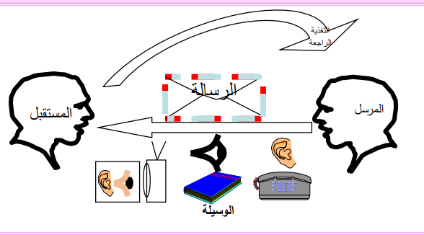

**مخطط لعناصر العملية الإعلامية**

ويمكن توضيح النماذج فيما يلي:

1. **النماذج الخطية:**

* **النموذج الكلامي لأرسطو:**

وضع ارسطو قبل2500 عام إطارا تنظيريا لعملية الاتصال من خلال ثلاثة عناصر هي:

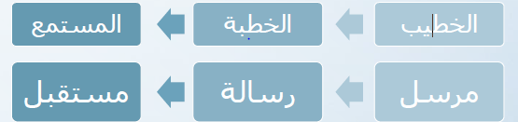

في هذا النموذج ثلاث نقاط مهمة:

* الاتصال عملية أحادية الاتجاه وليست تفاعلية "
* يعتمد نجاح الاتصال على قدرة المرسل.
* لا يقوم المستقبل بدور مهم في استقبال الرسالة، فنحن لا نعرف كيفية استقباله للرسالة.
* **نموذج لازويل:**

يقترح لازويل مجموعة من الاسئلة، ويرى ان الاجابة عليها تكون بمثابة عملية الاتصال، وهي:

* من؟ Who?
* ماذا؟ Says what?
* بأية وسيلة؟ In which channel?
* لمن؟ To whom ?
* بأي تأثير؟ With what effect ?



* **نموذج شانون وويفر:**

 قام كل من شانون وويفر بتصميم نموذج للعملية الاتصالية. هذا النموذج تم فيه فصل المصدر عن جهاز الإرسال الذي تم تسميته بالمرسل، كما تم فصل جهاز الاستقبال (المستقبل) عن الهدف، وتمت إضافة عنصر التشويش المؤثر على العملية الاتصالية، بالإضافة لعملية ترميز المعاني إلى إشارات يتم نقلها عبر القناة، ثم يتم إعادة فكها من رموز إلى معاني.

يركز هذا النموذج على شرح طريقة انتقال المعلومات والمعاني من مصدر إلى مستقبل دون الإشارة إلى دور المستقبل.

* **نموذج بيرلو:**

لا يختلف عن النماذج السابقة في توجيه تدفق الاتصال، ولكنه قدم بعدا جديدا في الاتصال اذ يعتبر الاتصال عملية “process” ، لا يمكن ان نحدد لها بداية أو نهاية للاتصال، لان الاتصال يعد أحداثا متصلة.

1. **النماذج الدائرية:**

* **نموذج روس:**

يعتمد نموذج روس التفاعلي على ستة عناصر أساسية، هي:

• المرسل sender – الرسالة message – الوسيلة channel – المستقبل receiver - رجع الصدى feedback – السياق context

**مبادئ النموذج:**

**•** مرسل يضع أفكاره في كود ويحتوي على منبهات تتفق مع وجهات نظره وقناعاته .

• الظرف الذي يحدث فيه الاتصال يعمل كمؤثر يحدد المعنى العقلي للفكرة .

• يتم نقل فكرة الرسالة من خلال القنوات والوسائل التي تحمل الرسالة إلى المتلقي .

• يقوم المتلقي بفك الكود ويختار المنبهات التي تتفق مع ثقافته وخبراته ومن خلال تجاربه الماضية حيال تلك المعلومات ومن مشاعره وأحاسيسه وعواطفه وقت التلقي .

•بعد أن يفسر المتلقي الرسالة يمكنه أن يستجيب لها , وهذه الاستجابة هي رجع الصدى أي رد الفعل الذي يتيح للمرسل معرفة مدى تحقيق الرسالة لهدفها.

• يؤكد روس على أهمية الظرف أو المناخ العام للحالة التي يحدث فيها الاتصال .

• السياق العام يتضمن مشاعر أو اتجاهات وعواطف كلا الطرفين ( المرسل والمتلقي).

* **نموذج ولبرشرام:**

يعتبر ولبرشرام من اوائل علماء الاتصال الذين لاحظوا دائرية الاتصال.

• ويمكن ان نلاحظ أبعاد ما تناوله من تفسير لهذه الطبيعة من خلال ثلاثة مفاهيم، هي:

1. تعددية الاتجاه (الدائرية ).2 – التفاعلية.3 - الخبرة المشتركة.